RUSZYŁA PIĄTA EDYCJA ROMANCE TV AWARD – KONKURSU NA NAJBARDZIEJ ROMANTYCZNE HOTELE I RESTAURACJE W POLSCE!

Gdzie wybrać się z ukochaną osobą, by spędzić wspaniałe i pełne uniesień chwile? Już po raz piąty najbardziej kobieca stacja - Romance TV organizuje konkurs dla najromantyczniejszych hoteli i restauracji w Polsce. Zwycięzcy otrzymają kampanię promocyjno-reklamową na antenie Romance TV. Zgłoszenia do tego prestiżowego konkursu hotele i restauracje z całej Polski mogą przysyłać do środy 15 września. Szczegóły znajdują się na stronie https://www.romance-tv.pl/romance-tv-awards/romance-tv-awards.html.

Ruszyła już piąta edycja Romance TV Award - konkursu dla najbardziej romantycznych hoteli i restauracji. Jak co roku, spośród wielu zgłoszeń, statuetki Romance TV Award 2021 zostaną przyznane laureatom w pięciu kategoriach:
- Najbardziej romantyczna oferta dla par – głosowanie Jury
- Organizacja romantycznych eventów – głosowanie Jury
- Najbardziej romantyczne hotelowe SPA – głosowanie Jury
- Najbardziej romantyczna restauracja w Polsce – głosowanie Jury
- Najpopularniejszy romantyczny hotel w Polsce – głosowanie internautów

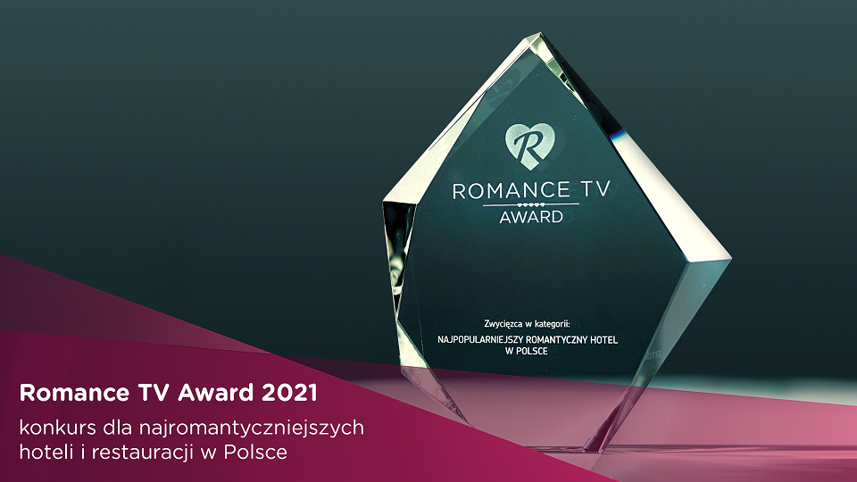
Wszystkie hotele, które się zgłoszą, będą promowane na stronie internetowej i w social mediach stacji. Po 15 września rozpocznie się ostatni etap konkursu, podczas którego Jury i widzowie Romance TV wyłonią zwycięzców. Widzowie swój głos będą mogli oddać na stronie internetowej Romance TV i wygrać voucher na romantyczny weekend w hotelu, który zwycięży w kategorii „Najpopularniejszy romantyczny hotel w Polsce”. Głosowanie publiczności potrwa do 27 października, a oficjalne wyniki zostaną ogłoszone w środę, 3 listopada.
Jury będzie głosować pod przewodnictwem ambasadora stacji, Daniela QCZAJ’a. Uroczyste rozdanie nagród Romance TV Award 2021 odbędzie się w listopadzie.

Kontakt dla mediów: Joanna Owsianko - tel. 502 126 043, e-mail: j.owsianko@agencjafaceit.pl

Romance TV prezentuje europejskie seriale i filmy fabularne z najwyższej półki oraz filmowe adaptacje bestsellerów Rosamunde Pilcher, Charlotte Link, Ingi Lindström, Barbary Wood, Utty Danelli, Emilie Richards oraz Katie Fforde. Stacja słynie z romantycznych komedii z najlepszymi europejskimi gwiazdami oraz popularnych serii filmowych, jak „Statek Marzeń”, „Rejs ku szczęściu” czy „Hotel Marzeń”. Seriale, które stały się hitami, to m.in. „Górski lekarz”, „Nauczyciel”, „Elisa z Rivombrosy”, „Burza uczuć”, „Danni Lowinski”, „Misja: Życie!”, „Wszystko dla Pań”, „Kochanki” czy obsypana nagrodami australijska produkcja „Tatusiowie na medal”.

Romance TV należy do Romance TV Betriebs GMBH, stanowiącej joint venture Mainstream Media AG z ZDF Enterprise GmbH. Kanał. /dostępny jest w Niemczech, Austrii, w Szwajcarii oraz w Polsce. Za dystrybucję Romance TV w Polsce, od stycznia 2015, na zlecenie Mainstream Networks Holding GmbH & Co. KG, odpowiada Frame by Frame. Romance TV dociera już do ponad 5,5 milionów gospodarstw domowych w Polsce. Kanał dostępny jest m.in. na Platformie Canal+, w Cyfrowym Polsacie, Orange, UPC, Vectrze, Inea, Toya oraz w innych dobrych sieciach kablowych. Można go także oglądać w serwisach PLAY NOW oraz IPLA. Ambasadorem kanału jest Daniel QCZAJ.

romance-tv.pl
facebook.com/RomanceTVCzasNaUczucia
romance-tv.pl, facebook.com/RomanceTVCzasNaUczucia

